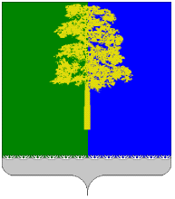

Муниципальное образование Кондинский район
(Ханты – Мансийский автономный округ – Югра)

ГЛАВА КОНДИНСКОГО РАЙОНА

ПОСТАНОВЛЕНИЕ

от 11 июля 2014 года № 33-п
пгт.Междуреченский

О награждении

Руководствуясь решением Думы Кондинского района от 15 сентября 2011 года № 135 «Об утверждении Положения о почетном звании и наградах Кондинского района», на основании протокола заседания Межведомственной комиссии по наградам от 11 июля 2014 года № 15 и представленных документов:
1. Наградить Почетной грамотой главы Кондинского района:
за многолетний добросовестный труд и в связи с 60-летним юбилеем со дня рождения:
Малинину Татьяну Яковлевну - специалиста по организации летнего отдыха муниципального казенного учреждения «Управление материально-технического обеспечения деятельности органов местного самоуправления Кондинского района», пгт.Междуреченский.
2. Настоящее постановление опубликовать в газете «Кондинский вестник» и разместить на официальном сайте органов местного самоуправления Кондинского района.
3. Контроль за выполнением настоящего постановления оставляю за собой.

Глава Кондинского района А.Н.Поздеев

